Exercice 1 :
- Faites une lecture explicite des chiffres 2006 et de 2009 pour les économies avancées
- Que fait le PIB des économies de marché émergentes et en développement de 2007 à 2009 ?
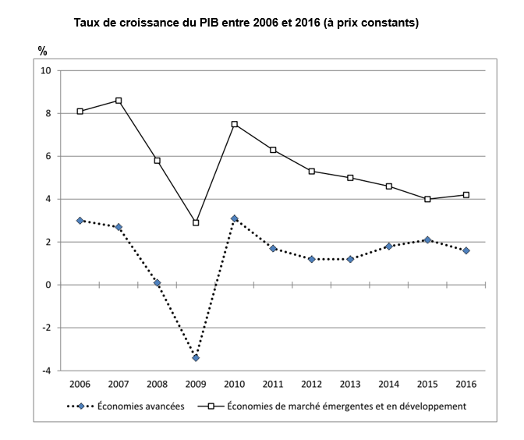
- Peut-on affirmer d’après ce document que sur toute la période le PIB des pays émergents et en développement augmente plus vite que celui des pays développés ?

Exercice 2 :
- Faire une lecture des chiffres entourés
- Sur la période 1973-1980, la productivité est – elle supérieure au PIB ?

Exercice 3 : Faire une lecture des trois chiffres entourés
